April
7 Söndag kl 19:00 Styrelsemöte hos Peter G Mamrelund.

6 Lördag kl 10.00 Lim Mamrelund.

7 Söndag kl 11:00 Gudstjänst med Ted Sandstedt Övlandehult.
8 Måndag kl 18:00 Planeringsmöte Övlandehult.

11 Torsdag kl 19:00 Bibelstudium Repperda.
Ted Sandstedt

13 Lörsdag kl 19:00 Cafekväll. Mamrelund.
David Folkesson visar sitt bildspel De fyra årstiderna
Cafekvällsledare: Peter servgr: 3

20 Lördag kl 10:00 Lim Mamrelund.

20 Lörsdag kl 19:00 Gudstjänst Mamrelund.
Ted Sandstedt Mötesledare: Gunvor servgr: 1

26 Fredag kl 19:00 Bön och samtal Mamrelund.

26 Fredag kl 19:00 Bön och samtal Övlandehult.

Övlandehult
Pastor : Ted Sandstedt 070/646 20 56
Ordförande : Karl-Gösta Bäckstrand 0708/21 02 12 backstrandsakeri@telia.com
Kassör : Per Andreasson 070/664 30 23
Bank konto: 7249-13-077 58 Swish: 123 135 96 94

Mamrelund
Pastor : Ted Sandstedt 070/646 20 56
Ordförande : Peter Gustafsson 073/415 73 83 peter.gustafsson@vida.se
Kassör : Kristina Einarsson 070/249 25 78 Kristina.einarsson@hotmail.com
Bankgiro: 5669-5679 Swish: 123 017 31 38

Programblad för Missionsförsamlingarna i
Mamrelund
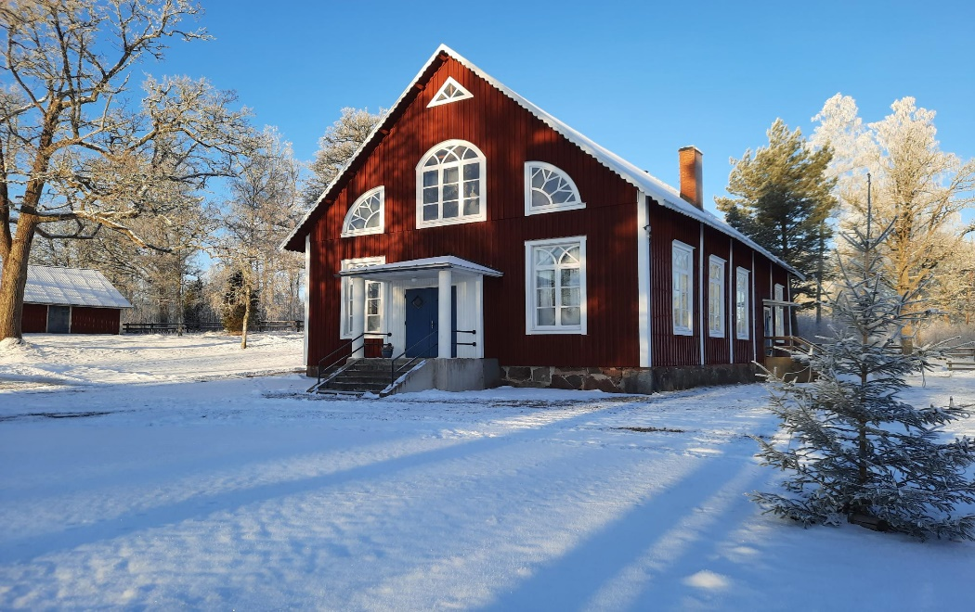
och
Övlandehult
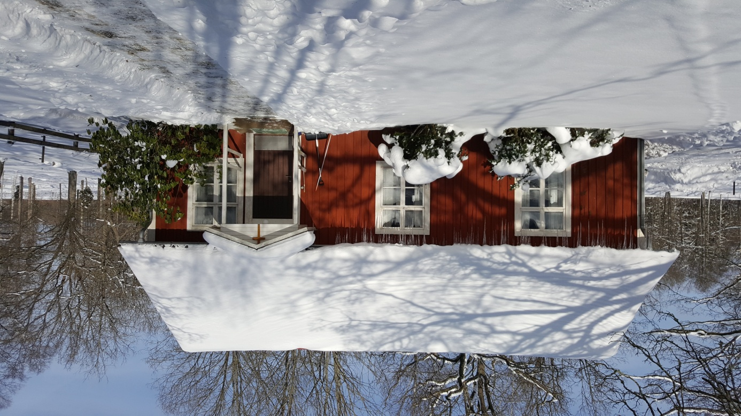
Januari-April 2024

Varma hjärtan i en kall årstid.
Vad är det som gör att vi härdar ut under den kallaste tiden på året?
Jo det är tända ljus, högtider, gemenskap bland annat men framför allt kanske det att vi vet att det vänder.
”Mörker skall ej förbliva” Dagsljuset kommer bli längre, en dag börjar det porla i dikena och plötsligt så tittar snödroppar fram.
Man säger att en människa kan leva en viss tid utan mat eller vatten men vem kan leva utan hopp?
Det finns ett svar som täcker hela livet, mörka dagar som ljusa. Gud ger oss det i sin son Jesus Kristus. Han är världens ljus!
Tron hoppet och kärleken, står det i vår bibel, är det som kommer att bestå!
Så varmt välkommen till våra missionshus. Vi finns här för dig och alla i bygden.

Din pastor / Ted Sandstedt

Januari
7 Söndag kl 16:00 Vi sjunger julens sånger Mamrelund.
Manstätten. Mötesledare: Gunvor servgr: 2

12 Fredag kl. 19:00 Styrelsemöte hos Björn-Erik och Helen Övlandehult.

14 Söndag kl 11:00 Gudstjänst med Ted Sandstedt Övlandehult.
20 Lördag kl 10:00 Lim. Årsmöte Mamrelund.
20 Lördag kl. 18:00 Årsmöte hos Bäckstrand Övlandehult.

26 Fredag kl. 19:00 Årsmöte Mamrelund.
Februari
3 Lördag kl 19:00 Nattvardsgudstjänst Mamrelund.
Ted Sandstedt Mötesledare: Kristina servg: 3

8 Torsdag kl 19:00 Bibelstudium Mamrelund.

10 Lördag kl 10:00 Lim Mamrelund.

16 Fredag kl 19:00 Bön och samtal Mamrelund.

16 Fredag kl 19:00 Bön och samtal Övlandehult.

24 Lördag kl 10:00 Lim Mamrelund.

25 Söndag kl 11:00 Vi ber och ger. Övlandehult.
Asante Manu besöker oss och vi får vara med och ge till SAM

Mars
7 Torsdag kl 19:00 Bibelstudium Övlandehult.
Ted Sandstedt

9 Lördag kl 10:00 Lim Mamrelund.

9 Lörsdag kl 19:00 Gudstjänst Mamrelund.
Ted Sandstedt Mötesledare: Peter servgr: 1

15 Fredag kl 19:00 Bön och samtal Mamrelund.

16-17 NYFIKEN PÅ helg. Mer info kommer

23 Lördag kl 16:00 Missionsauktion Mamrelund.
Auktionsropare: Fredrik Mötesledare: Gunvor servg: 1,2,3

27 Onsdag kl 17:00 Vi sätter upp påsk landskapet Mamrelund.

28 Torsdag kl 19:00 Getsemanestund HHN Övlandehult.
Ted Sandstedt

31 Söndag kl 10:00 Påskgudstjänst Mamrelund.
Ted Sandstedt Mötesledare: Kristina servgr: 2

